"Облыстың аумағында таратылатын шетелдік мерзімді баспа басылымдарын есепке алу" мемлекеттік көрсетілетін қызмет регламентін бекіту туралы
Күшін жойған
Ақмола облысы әкімдігінің 2014 жылғы 3 сәуірдегі № А-4/125 қаулысы. Ақмола облысының Әділет департаментінде 2014 жылғы 12 мамырда № 4171 болып тіркелді. Күші жойылды - Ақмола облысы әкімдігінің 2015 жылғы 18 тамыздағы № А-9/392 қаулысымен
Ескерту. Күші жойылды - Ақмола облысы әкімдігінің 18.08.2015 № А-9/392 (ресми жарияланған күнінен бастап қолданысқа енгізіледі) қаулысымен.
РҚАО ескертпесі.
Құжаттың мәтінінде түпнұсқаның пунктуациясы мен орфографиясы сақталған.
«Мемлекеттік көрсетілетін қызметтер туралы» 2013 жылғы 15 сәуірдегі Қазақстан Республикасы Заңына сәйкес, Ақмола облысының әкімдігі ҚАУЛЫ ЕТЕДІ:
1. Қоса беріліп отырған «Облыстың аумағында таратылатын шетелдік мерзімді баспасөз басылымдарын есепке алу» мемлекеттiк көрсетілетін қызмет регламенті бекітілсін.
2. Осы қаулының орындалуын бақылау Ақмола облысы әкімінің орынбасары Д.З.Әділбековке жүктелсін.
3. Осы облыс әкімдігінің қаулысы Ақмола облысының Әділет департаментінде мемлекеттік тіркелген күнінен бастап күшіне енеді және ресми жарияланған күнінен бастап 10 күнтізбелік күн аяқталған соң, алайда «Ақпарат саласындағы мемлекеттік көрсетілетін қызметтер стандарттарын бекіту туралы» Қазақстан Республикасы Үкіметінің 2014 жылғы 5 наурыздағы № 180 қаулысының қолданысқа енгізілгенінен кейін қолданысқа енгізіледі.
Облыс әкімі Қ.Айтмұхаметов
Ақмола облысы әкімдігінің
2014 жылғы 3 сәуірдегі
№ А-4/125 қаулысымен
бекітілді
«Облыстың аумағында таратылатын шетелдік мерзімді баспасөз басылымдарын есепке алу» мемлекеттік көрсетілетін қызмет регламенті
1. Жалпы ережелер
1. Мемлекеттік көрсетілетін қызмет «Ақмола облысының ішкі саясат басқармасы» мемлекеттік мекемесімен көрсетіледі (бұдан әрі – көрсетілетін қызмет беруші).
Өтініштерді қабылдау және мемлекеттік көрсетілетін қызметтің нәтижелерін беру:
1) көрсетілетін қызметті беруші;
2) Қазақстан Республикасы Көлік және коммуникация министрлігі Мемлекеттік қызметтерді автоматтандыруды бақылау және халыққа қызмет көрсету орталықтарының қызметін үйлестіру комитеті «Халыққа қызмет көрсету орталығы» шаруашылық жүргізу құқығындағы республикалық мемлекеттік кәсіпорны (бұдан әрі – Орталық);
3) «электронды үкіметтің» www.e.gov.kz веб-порталы (бұдан әрі – портал) арқылы жүзеге асырылады.
2. Мемлекеттік қызметті көрсету нысаны: электрондық (ішінара автоматтандырылған) және (немесе) қағаз түрінде.
3. Мемлекеттік қызмет көрсетудің нәтижесі: облыстың аумағында таралатын шетелдiк мерзiмдi баспасөз басылымдарын есепке алу туралы анықтама немесе мемлекеттік қызмет көрсетуден бас тарту жөнінде дәлелді жауап.
2. Мемлекеттік көрсетілетін қызмет берушінің құрылымдық бөлімшелерінің (қызметкерлерінің) қызмет көрсету процесіндегі іс-әрекет тәртібінің сипаттамасы
4. Мемлекеттік қызметті алу үшін көрсетілетін қызмет алушы Қазақстан Республикасы Үкіметінің 2014 жылғы 5 наурыздағы № 180 қаулысымен бекітілген «Облыстың, республикалық маңызы бар қаланың, астананың аумағында таралатын шетелдiк мерзiмдi баспасөз басылымдарын есепке алу» мемлекеттік қызмет стандартының (бұдан әрі - Стандарт) 9-тармағында көрсетілген құжаттарды ұсынады.
5. Мемлекеттік қызмет көрсету процесінің құрамына кіретін әр рәсімдердің (іс-әрекеттің) мазмұны және орындау уақыты:
1) көрсетілетін қызметті берушінің кеңсесі құжаттарды қабылдауды, тіркеуді жүзеге асырады – 15 минут. Нәтижесі – көрсетілетін қызмет алушыға және (немесе) Орталық жұмысшысына қолхат беру;
2) көрсетілетін қызметті берушінің басшылығы хат-хабармен танысады – 20 минут. Нәтижесі – орындау үшін жауапты орындаушыны анықтау;
3) жауапты орындаушы 1 жұмыс күннің ішінде құжаттарды ресімдеу қателерді тексереді немесе құжат топтамасының толық еместігін анықтайды. Нәтижесі – кері қайтару себептерін жазбаша негіздемесімен құжаттарды қайтару.
Құжаттарды ресімдеуде қателер болмаған жағдайда, жауапты орындаушы анықтама немесе мемлекеттік қызмет көрсетуден бас тарту жөнінде дәлелді жауап дайындайды – 9 жұмыс күні. Нәтижесі – анықтаманың жобасына немесе бас тарту жөнінде дәлелді жауапқа қол қою;
4) көрсетілетін қызмет берушінің басшылығы хат-хабармен танысады – 20 минут. Нәтижесі - анықтамаға немесе мемлекеттік қызмет көрсетуден бас тарту жөнінде дәлелді жауапқа қол қою;
5) көрсетілетін қызмет берушінің кеңсесі көрсетілетін қызмет алушыға анықтама немесе мемлекеттік қызмет көрсетуден бас тарту жөнінде дәлелді жауап береді – 5 минут. Нәтижесі – көрсетілетін қызмет алушының және (немесе) Орталық қызметкерінің қызмет көрсету жөніндегі журналда қол қоюы.
3. Мемлекеттік көрсетілетін қызмет көрсету процесінде қызмет берушінің құрылымдық бөлімшелерінің (қызметкерлерінің) өзара әрекеттесу тәртібінің сипаттамасы.
6. Көрсетілетін қызмет берушінің мемлекеттік қызмет көрсету процесіне қатысатын құрылымдық бөлімшелерінің (қызметкерлерінің) тізімі:
1) көрсетілетін қызмет берушінің кеңсесі;
2) көрсетілетін қызмет берушінің басшылығы;
3) көрсетілетін қызмет берушінің жауапты орындаушысы;
7. Әр рәсімдеудің (әрекеттердің) ұзақтығын көрсету арқылы құрылымдық бөлімшелердің (қызметкерлердің) арасындағы рәсімнің (әрекеттердің) кезеңділігін сипаттау:
1) көрсетілетін қызмет берушінің кеңсесі басшылыққа шешім қабылдау мақсатында құжаттарды жолдайды – 20 минут;
2) көрсетілетін қызмет берушінің басшылығы бұрыштама қояды, құжаттарды жауапты орындаушыға жолдайды – 20 минут;
3) жауапты орындаушы 1 жұмыс күннің ішінде құжаттарды кері қайтару себептерін жазбаша негіздемесімен қайтарады немесе анықтама береді, немесе мемлекеттік қызмет көрсетуден бас тарту жөнінде дәлелді жауап береді – 9 жұмыс күні;
4) көрсетілетін қызмет берушінің басшылығы анықтамаға немесе мемлекеттік қызмет көрсетуден бас тарту жөнінде дәлелді жауапқа қол қояды – 20 минут;
8. Рәсімдеулердің (іс-әрекеттердің) кезеңділігі осы Регламенттің 1-қосымшасындағы блок-схемамен беріледі.
4. Халыққа қызмет көрсету орталығымен және (немесе) «электронды үкіметтің» www.e.gov.kz веб-порталымен өзара әрекеттесу, сондай-ақ, мемлекеттік көрсетілетін қызмет көрсету процесінде ақпараттық жүйелерді қолдану тәртібінің сипаттамасы
9. Мемлекеттік көрсетілетін қызметті алу үшін көрсетілетін қызмет алушы Орталыққа Стандарттың 9-тармағында көрсетілген қажетті құжаттарды ұсынады.
Орталықтың қызметкері мемлекеттік электрондық ақпараттық ресурстар болып табылатын көрсетілетін қызметті алушының тұлғасын куәландыратын құжаттардың мәліметтерін электронды-цифрлы қол таңбасы бар электрондық деректер нысанында тиісті мемлекеттік ақпараттық жүйелерден мемлекеттік қызметтерді көрсету мониторингісінің ақпараттық жүйесі арқылы алады.
Орталық қызметкері құжаттар түпнұсқалығының дұрыстығын мемлекеттік органдардың мемлекеттік ақпараттық жүйелерінен ұсынылған мәліметтермен салыстырады, одан кейін түпнұсқаларын көрсетілетін қызмет алушыға қайтарады.
10. Барлық тиісті құжаттар тапсырғаннан кейін көрсетілетін қызмет алушыға:
тиісті құжаттарды қабылдағаны туралы;
өтінішті қабылдау күні мен нөмірі;
сұратылып отырған мемлекеттік қызмет түрі;
қоса берілген құжаттардың саны мен атауы; күні (уақыты) және берілген жері; құжаттарды дайындауға өтінішті қабылдаған Орталық қызметкерінің тегі, аты, әкесінің аты;
көрсетілетін қызметті беруші өкілінің және көрсетілетін қызметті алушының тегі, аты, әкесінің аты және байланыс телефондары көрсетілген қолхат беріледі.
11. Мемлекеттік қызмет нәтижелерін немесе қызмет көрсетуден бас тарту жөніндегі дәлелді жауап Орталыққа «терезе» арқылы жеке өтініш білдіру арқылы беріледі.
12. Көрсетілетін қызмет алушы мемлекеттік қызмет алу сұранысы нәтижесін алуға уақтылы өтініш білдірмеген жағдайда Орталық жауапты бір ай ішінде сақтап, Орталықтың мұрағатына жібереді. Орталық қызметкері құжаттарды қабылдаудан бас тартқан жағдайда, мемлекеттік көрсетілетін қызметті алушыға жетіспейтін құжаттарды көрсетумен қолхат беріледі.
Көрсетілетін қызметті беруші Орталықтан келіп түскен құжаттарды ресімдеуде қателерді анықтаған кезде, Стандарттың 9-тармағында көрсетілген құжаттарды берген күннен бастап 1 жұмыс күн ішінде, оларды кері қайтару себептерін жазбаша негіздеумен Орталыққа қайтарады.
13. Бас тартқан жағдайда, Орталық қызметкері 2 күн ішінде көрсетілетін қызмет алушыны хабардар етіп, көрсетілетін қызмет берушінің қызмет көрсетуден бас тарту жөніндегі жазбаша дәлелдемесін қоса береді.
14. Орталық арқылы рәсімдердің (іс-әрекеттердің) кезеңділігі осы Регламенттің 2-қосымшасындағы блок-схемамен беріледі.
15. Портал арқылы көрсетілетін қызмет беруші мен көрсетілетін қызмет алушының қадамдық шешімі және іс-әрекеті:
1) көрсетілетін қызмет алушы Порталда жеке сәйкестендіру нөмірі (бұдан әрі - ЖСН) және бизнес-сәйкестендіру нөмірі (бұдан әрі - БСН), сондай-ақ пароль арқылы (Порталда тіркелмеген көрсетілетін қызмет алушылар үшін жүзеге асырылады) тіркеледі;
2) 1-процесс – көрсетілетін қызмет алушы қызмет алу үшін Порталда ЖСН/БСН және парольды (авторландыру процесі) енгізеді;
3) 1-шарт – Порталда тіркелген көрсетілетін қызмет алушы жөніндегі материалдардың ЖСН/БСН және пароль арқылы тексеру;
4) 2-процесс – көрсетілетін қызмет алушының мәліметінде орын алған қателіктерге байланысты Порталда авторландырудан бас тарту жөніндегі хабарламаны дайындау;
5) 3-процесс – көрсетілетін қызмет алушының осы Регламентте көрсетілген қызметті таңдауы, қызмет көрсету үшін сұрау салу нысанын экранға шығару және көрсетілетін қызмет алушының оның құрылымы мен форматты талаптарды ескере отырып, нысанды (мәліметтер енгізу) толтыруы, сұрау салу нысанына Стандарттың 9-тармағында көрсетілген қажетті құжаттардың көшірмелерін электрондық түрде бекіту, сондай-ақ көрсетілетін қызметті алушымен сұрау салуды куәландыру үшін ЭСҚ тіркеу куәлігін таңдауы;
6) 2-шарт – Порталда ЭСҚ тіркеу куәлігінің қолдану мерзімін және кері қайтарылған (жойылған) тіркеу куәлігінің тізімінде жоқтығын, сондай-ақ сәйкестендіру мәліметтерінің сәйкес келуін (сұрау салуда көрсетілген ЖСН/БСН және ЭЦҚ тіркеу куәлігінде көрсетілген ЖСН/БСН арасында) тексеру;
7) 4-процесс – көрсетілетін қызмет алушының ЭСҚ сәйкестіктің расталмауына байланысты қызмет көрсетуден бас тарту жөнінде жауаптың дайындалуы;
8) 5-процесс – көрсетілетін қызмет берушімен өңдеу үшін «электрондық үкімет» өңірлік шлюзінің автоматтандырылған жұмыс орнына (бұдан әрі – ЭҮӨШ АЖО) «электрондық үкімет» шлюзі арқылы (бұдан әрі – ЭҮШ) көрсетілетін қызмет алушының ЭСҚ куәландырылған (қол қойылған) электрондық құжатты (көрсетілетін қызмет алушының сұрау салуын) жолдау.
9) 3-шарт – көрсетілетін қызмет берушімен Стандарттың 9-тармағында көрсетілген қызмет алушы құжаттарының көрсетілетін қызмет берушінің қосымшаларымен сәйкестілігін және қызмет көрсету үшін негіздемені тексеруі;
10) 6-процесс – көрсетілетін қызмет алушының құжаттарында қателіктердің орын алуына байланысты, қызмет көрсетуден бас тарту жөнінде хабарламаның дайындалуы;
11) 7-процесс – Порталда құрастырылған көрсетілетін қызмет алушының қызмет нәтижесін алуы (электрондық құжат нысанындағы хабарлама). Электрондық құжат көрсетілетін қызмет берушінің уәкілетті тұлғасының ЭСҚ пайдалану арқылы құрастырылады.
16. Портал, Орталық және көрсетілетін қызмет берушінің қатысуымен қызмет көрсету кезінде қызмет көрсетуге қатысқан ақпараттық жүйелердің қызметтік әрекеті осы Регламенттің 3-қосымшасындағы диаграммаларда келтірілген.
17. Мемлекеттік қызмет көрсету процесінде рәсімдердің (әрекеттердің) ретін, көрсетілетін қызметті берушінің құрылымдық бөлімшелерінің (қызметкерлерінің) өзара әрекеттерінің толық сипаттамасы, сондай-ақ мемлекеттік қызмет көрсету процесінде халыққа қызмет көрсету орталығымен өзара әрекет етудің тәртібін және ақпараттық жүйелерді қолдану тәртібін сипаттау осы Регламенттің 4, 5-ші, 6-қосымшаларына сәйкес мемлекеттік қызмет көрсетудің бизнес-процестерінің анықтамалығында көрсетіледі.
Ескерту. Регламент 17-тармақпен толықтырылды – Ақмола облысы әкімдігінің 13.08.2014 № А-7/364 (ресми жарияланған күнінен бастап қолданысқа енгізіледі) қаулысымен.
«Облыс аумағында таратылатын шетелдік
мерзімді баспасөз басылымдарын есепке
алу» мемлекеттік көрсетілетін
қызметтің регламентіне 1-қосымша
Рәсімдер бірізділігінің сипаттамасы
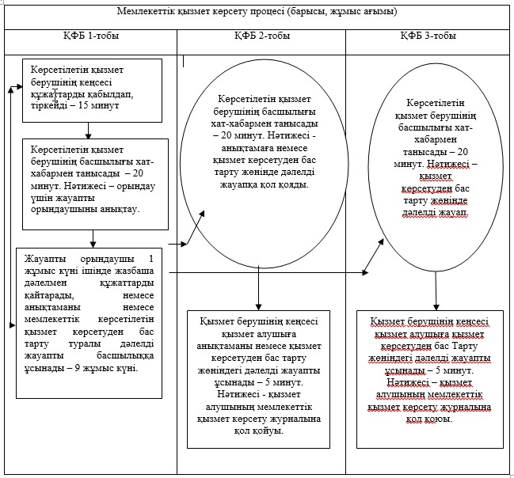
«Облыс аумағында таратылатын шетелдік
мерзімдік басылымдарды есепке алу»
мемлекеттік көрсетілетін қызметтің
регламентіне 2-қосымша
Рәсімдер бірізділігінің сипаттамасы
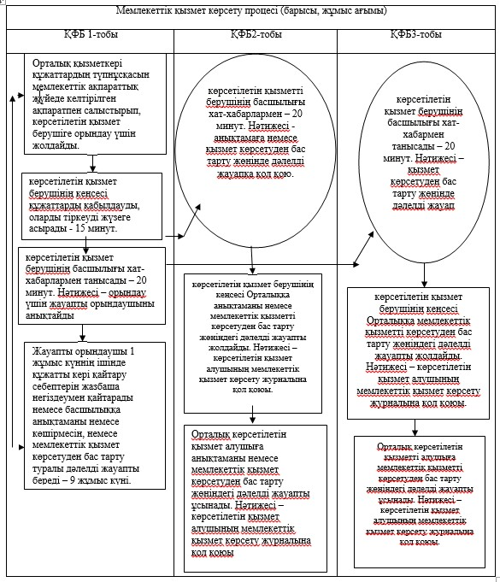
Облыстың аумағында таратылатын
шетелдік мерзімді баспасөз
басылымдарын есепке алу»
мемлекеттік көрсетілетін
қызметтің регламентіне
3-қосымша
Портал арқылы мемлекеттік қызмет көрсету кезіндегі функционалды өзара әрекет етудің № 1 диаграммасы
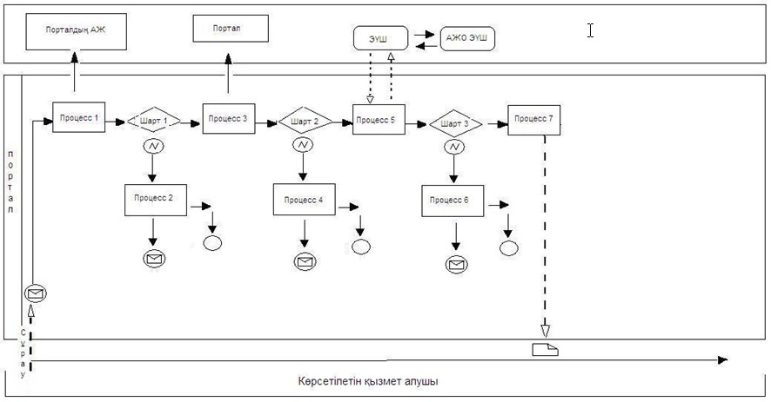
Көрсетілетін қызметті беруші арқылы мемлекеттік қызмет көрсету кезіндегі функционалдық өзара әрекет етудің № 2 диаграммасы
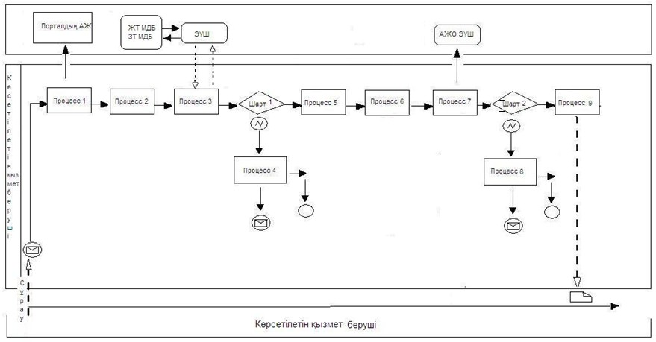
Орталық арқылы мемлекеттік қызмет көрсету кезіндегі функционалды өзара өзара әрекет етудің № 3 диаграммасы
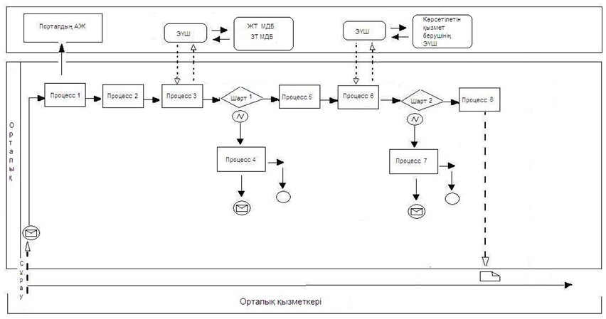
«Облыстың аумағында таратылатын
шетелдік мерзімді баспасөз басылымдарын
есепке алу» мемлекеттік көрсетілетін
қызметтің регламентіне 4-қосымша
«Облыстың аумағында таратылатын шетелдік мерзімді баспасөз басылымдарын есепке алу» мемлекеттік қызмет көрсетуі бизнес-процестерінің анықтамалығы
Ескерту. Регламент 4-қосымшамен толықтырылды – Ақмола облысы әкімдігінің 13.08.2014 № А-7/364 (ресми жарияланған күнінен бастап қолданысқа енгізіледі) қаулысымен.
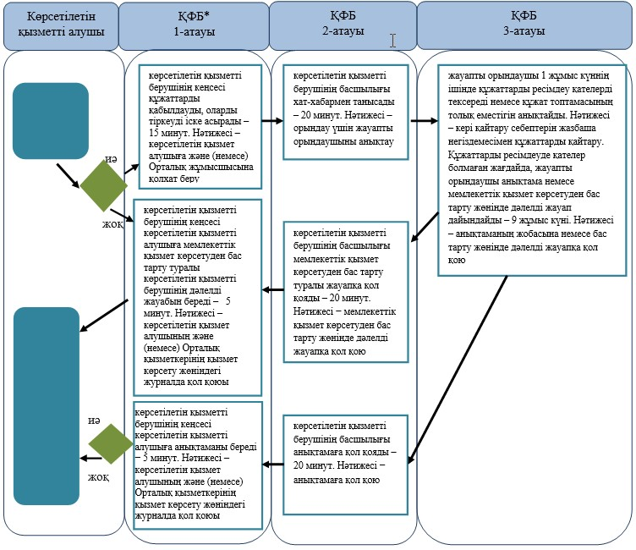
*ҚФБ - құрылымдық-функционалдық бірлік: көрсетілетін қызметті берушінің құрылымдық бөлімшелерінің (қызметкерлерінің), халыққа қызмет көрсету орталықтарының, «электрондық үкімет» веб-порталының өзара іс-қимылдары;
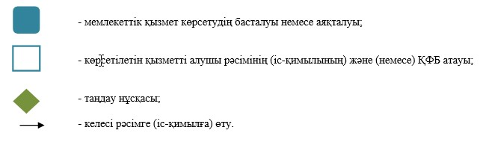
«Облыстың аумағында таратылатын
шетелдік мерзімді баспасөз басылымдарын
есепке алу» мемлекеттік көрсетілетін
қызметтің регламентіне 5-қосымша
«Облыстың аумағында таратылатын шетелдік мерзімді баспасөз басылымдарын есепке алу» мемлекеттік қызмет көрсетуі бизнес-процестерінің анықтамалығы
Ескерту. Регламент 5-қосымшамен толықтырылды – Ақмола облысы әкімдігінің 13.08.2014 № А-7/364 (ресми жарияланған күнінен бастап қолданысқа енгізіледі) қаулысымен.
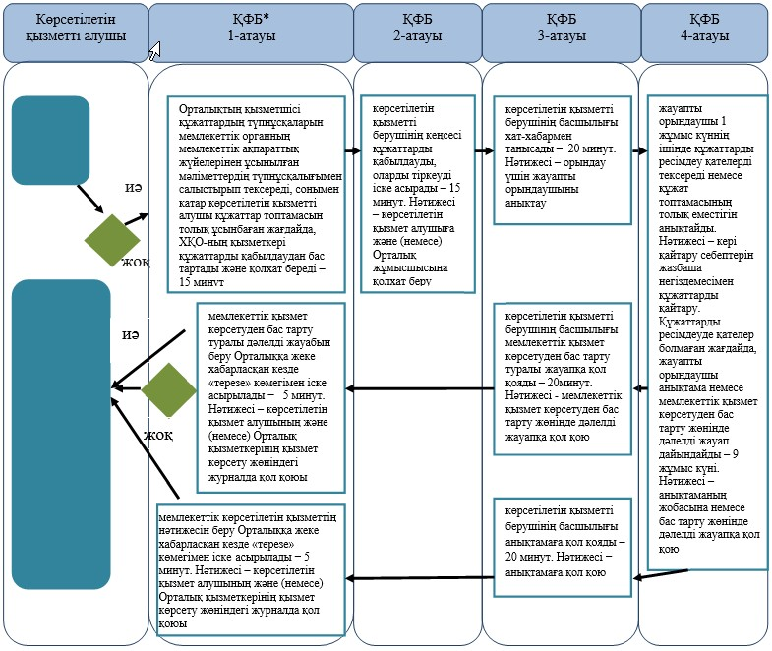
*ҚФБ - құрылымдық-функционалдық бірлік: көрсетілетін қызметті берушінің құрылымдық бөлімшелерінің (қызметкерлерінің), халыққа қызмет көрсету орталықтарының, «электрондық үкімет» веб-порталының өзара іс-қимылдары;
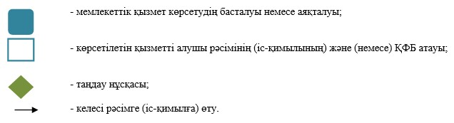
«Облыстың аумағында таратылатын
шетелдік мерзімді баспасөз басылымдарын
есепке алу» мемлекеттік көрсетілетін
қызметтің регламентіне 6-қосымша
«Облыстың аумағында таратылатын шетелдік мерзімді баспасөз басылымдарын есепке алу» мемлекеттік қызмет көрсетуі бизнес-процестерінің анықтамалығы
Ескерту. Регламент 6-қосымшамен толықтырылды – Ақмола облысы әкімдігінің 13.08.2014 № А-7/364 (ресми жарияланған күнінен бастап қолданысқа енгізіледі) қаулысымен.
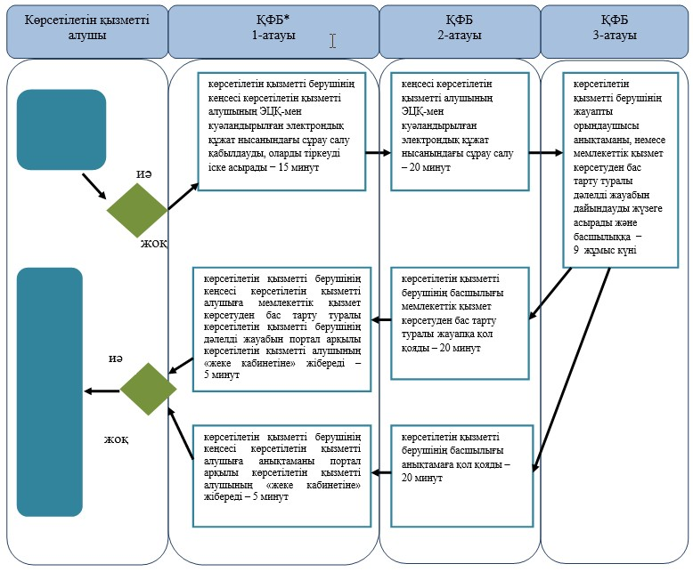
*ҚФБ - құрылымдық-функционалдық бірлік: көрсетілетін қызметті берушінің құрылымдық бөлімшелерінің (қызметкерлерінің), халыққа қызмет көрсету орталықтарының, «электрондық үкімет» веб-порталының өзара іс-қимылдары;
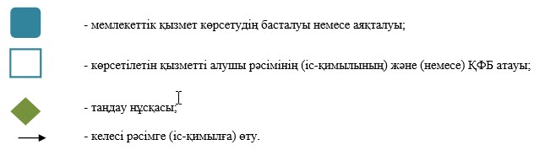

© 2012. Қазақстан Республикасы Әділет министрлігінің «Қазақстан Республикасының Заңнама және құқықтық ақпарат институты» ШЖҚ РМК

